**Урок 10.**

**Тема. Електролітична дисоціація. Електроліти й неелектроліти.**

Мета уроку – визначення процесів, що відбуваються в розчинах, ознайомитися з поняттями

«електроліт», «неелектроліт», «електролітична дисоціація», «іонізація».

**Запам’ятайте нові поняття теми:**

**1. Електроліти** – речовини, водні розчини або розплави яких проводять електричний струм. Вони мають йонні або ковалентні полярні зв’язки. Це кислоти, луги, солі.

**2. Неелектроліти** – речовини, водні розчини або розплави яких не проводять електричний струм. . Вони мають ковалентні неполярні або ковалентні слабо полярні зв’язки. Це органічні речовини, прості речовини, оксиди.

**3. Електролітична дисоціація** – це процес розпаду електролітів на йони при розчинені їх у воді або в розплавах. Йони в розчинах є носіями електричного струму.

**Дисоціація – це розпад.**

**Використовуйте відео до уроку для сприйняття нової інформації:**

* Електроліти та неелектроліти. Електролітична дисоціація <http://surl.li/cscho>.
* Електролітична дисоціація <http://surl.li/cscht>.

**Нагадую!** Катіони­ – позитивно заряджені йони.

Аніони – негативно заряджені йони.

**4. Йонізація** – процес утворення йонів із атомів.

**Положення теорії електролітичної дисоціації (ТЕД)** сформулював шведський вчений

С.Арреніус (Нобелівська премія з хімії, 1901р.) <http://surl.li/cschw>:

1. Дисоціація електролітів відбувається під дією полярних молекул води.

2. Дисоціація оборотний процес. Зворотний процес називається асоціація.

3. Молекули ,що дисоціюють, розпадаються на катіони і аніони.

4. Під дією електричного струму в розчині виникає спрямований рух йонів.

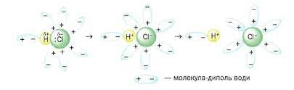

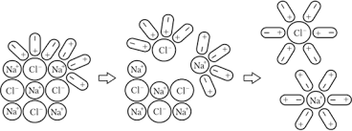

**Завдання 1.**

За схемами порівняйте механізм електролітичної дисоціації кислоти і солі.

**Завдання 2.**

Класифікувати речовини на електроліти та неелектроліти. Для довідки використовуйте

таблицю розчинності кислот, основ, солей.

KOH цукор CuSO4 Cu(OH)2 O2 Na2CO3 H3PO4 Mg FeCl3 BaSO4

**Завдання 3**.

Виписати катіони та аніони: SO42-  Mg2+  K +  OH- Al3+ Br-

**Завдання 4.**

Складіть хімічні формули речовин, з яких могли утворитися йони, наведені в завданні 2,

внаслідок електролітичної дисоціації.

Для кращого засвоєння інформації виконайте **домашнє завдання**:

* Опрацюйте параграф 9.
* Запишіть у зошит визначення понять «електролітична дисоціація», «електроліти», «неелектроліти», «іонізація». Запам’ятайте ці терміни.
* Зверніть увагу на етапи електролітичної дисоціації речовин з йонним та ковалентним полярним зв’язком, порівняти їх.
* Виконайте завдання № 3,4,5 с.58.